Квантовохимическое моделирование структуры конформационных изомеров хелатных N,O-комплексов Cu(II)
Галимов М.Г., Гизатов Р.Р.
Студент, 2 курс бакалавриата
ФГБОУ ВО «Башкирский государственный университет»,
химический факультет, Уфа, Россия
E–mail: miras200181@gmail.com
Бис- и разнолигандные комплексы Cu(II) с L-фенилаланином играют важную роль в структурной организации соединений белковой природы [1-2]. Кроме того, фенилсодержащие соединения выполняют роль биомаркеров в биологических системах.
Ранее было показано, что плоско-квадратные фенилсодержащие транс-изомеры комплексов [Cu(S-phe)₂] и [Cu(S-phe)(R-phe)] имеют существенные отличия в средневолновой области ИК спектра и дифрактограммах РФА [3].
В данной работе методом квантово-химического моделирования (метод M06, 6-311+G(d)) было установлено, что абсолютная конфигурация хирального центра при фенильном заместителе (R или S) в хелатных плоско-квадратных комплексах Cu(II) является причиной их конформационной изомерии. В соответствии с проведенной симуляцией ИК спектров исследуемых комплексов были определены наиболее оптимальные конформеры для комплексов [Cu(S-phe)₂] и [Cu(S-phe)(R-phe)]. Выявлено, что отличия в ИК спектрах и дифракторграммах РФА комплексов обусловлены влиянием абсолютной конфигурации хирального центра фенилсодержащего лиганда и более выражены, чем для аналогичных алифатических хелатных комплексов Cu(II) [3-4].
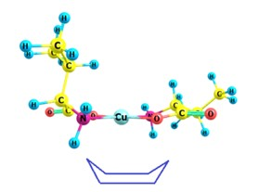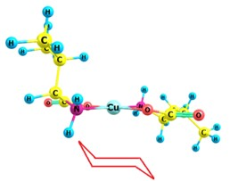
Таким образом, искажение плоско-квадратного каркаса хелатных колец транс-изомеров комплексов [Cu(S-phe)₂] и [Cu(S-phe)(R-phe)] в структуру «ванна» или «кресло» определяется абсолютной конфигурацией хирального центра лигандов и зависит от структуры конформера, реализующегося в кристаллической решетке комплекса.
Литература
- Spezia, R., Tournois, G., Tortajada, J. Toward a DFT-based molecular dynamics description of Co(II) binding in sulfur-rich peptides // J. Chimie-Physique. A. 2006, V. 8. p. 2040-2050.
- Binolfi, A.S., Rodriguez, E.E., Valensin, D., D’Amelio, N. Bioinorganic Chemistry of Parkinson’s Disease: Structural Determinants for the Copper-Mediated Amyloid Formation of Alpha-Synuclein // J. Inorg. Chem. A. 2010, V. 49. p. 10668-10679.
- Berestova, T.V., Kuzina, L.G., Amineva, N.A., Faizrakhmanov, I.S., Massalimov, I.A. Mustafin, A.G. ATR-FTIR spectroscopic investigation of the cis- and trans-bis-(α-amino acids) copper(II) complexes // J. Mol. Struct. 2017, V. 1137. p. 260-266.
- Berestova, T.V., Khursan, S.L., Mustafin, A.G. Experimental and theoretical substantiation of differences of geometric isomers of copper(II) α-amino acid chelates in ATR-FTIR spectra // J. Spectrochim. Acta, Part A. 2020, V. 229. 117950.

